第六章 芳香烃

1、写出下列化合物的构造式：
(1) 4-甲基-5-（对溴苯基）-1-戊炔
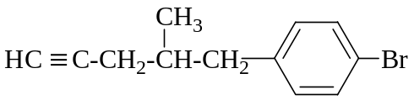
- 2，4，6-三硝基甲苯
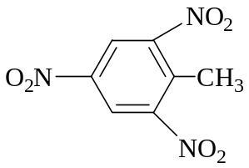
(3) 2-chloro-1-methylnaphthalene
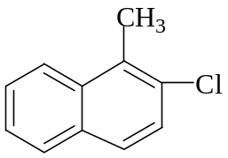
(4) cyclohexylbenzene
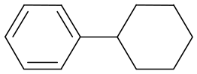
- 1,5-diphenylpentane
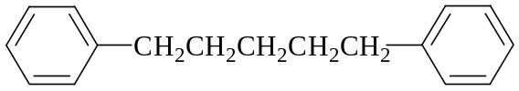
- benzyl chloride
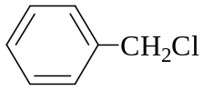
- 对二氯苯
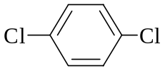
(8) 1-氟-2，4-二硝基苯
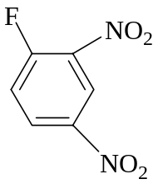

(9) 对氨基苯磺酸
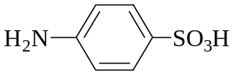
(10) 2-氨基-3-硝基-5-溴苯甲酸
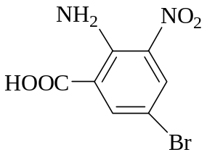
2、用中英文命名下列化合物：
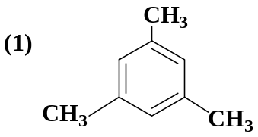 1,3,5-三甲基苯或均三甲苯 mesitylene
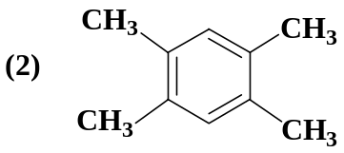 1,2,4,5-四甲基苯 1,2,4,5-tetraimethyltoluene
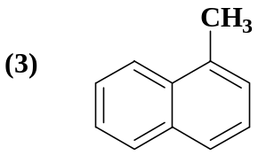 1-甲基萘 1-methylnaphthalene
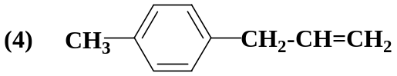对烯丙基甲基 3-对甲基苯基丙烯
p-allyltoluene 3-p-tolylpropene
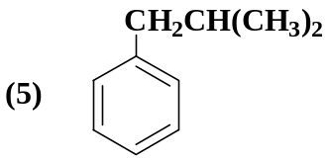 异丁基苯 1-苯基-2-甲基丙烷
isobulylbenzene 1-phenyl-3-methylpropane
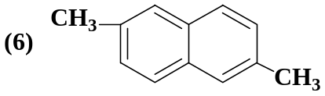 2,6-二甲基萘 2,6-dimethylnaphthalene
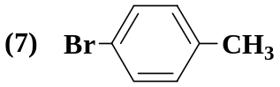 对溴甲苯 p-bromotoluene
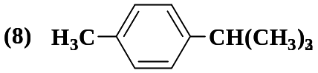 对异丙基甲苯 对甲基异丙苯
p-isoprophyltoluene p-methylcumene
3、试写出下列诸反应的主要产物：
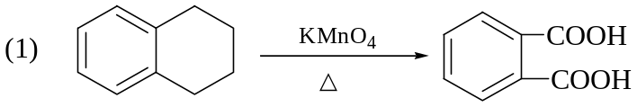
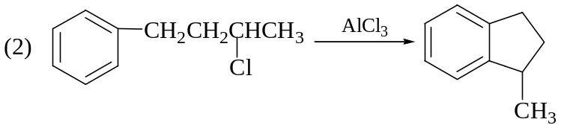
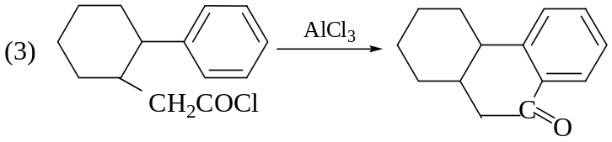
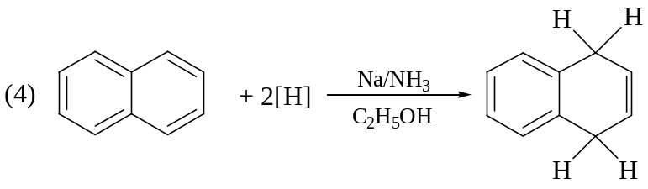
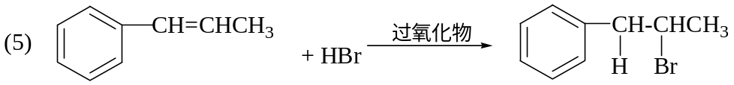
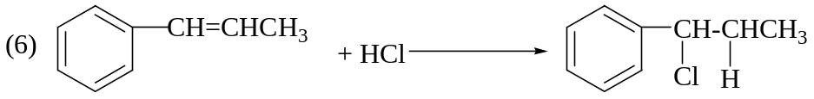
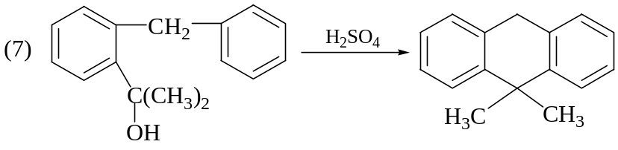
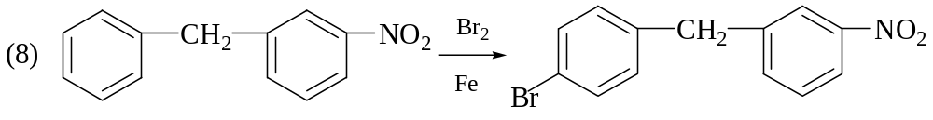
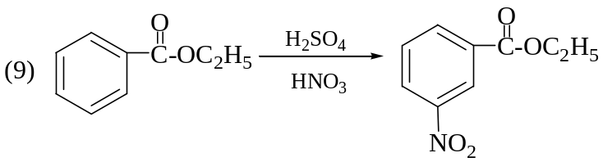
4、预测下列化合物溴代的主要产物：
- 对氯硝基苯
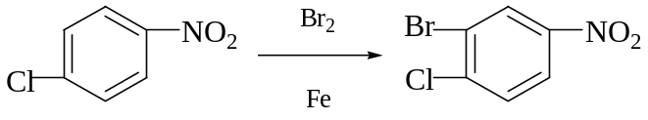
- 间二硝基苯
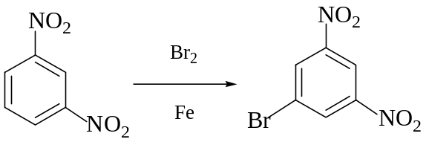
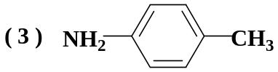
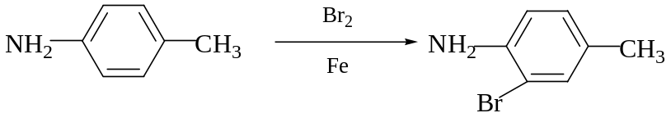
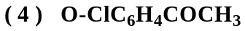
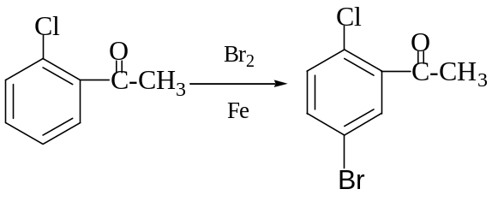
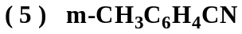
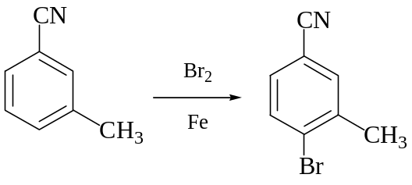
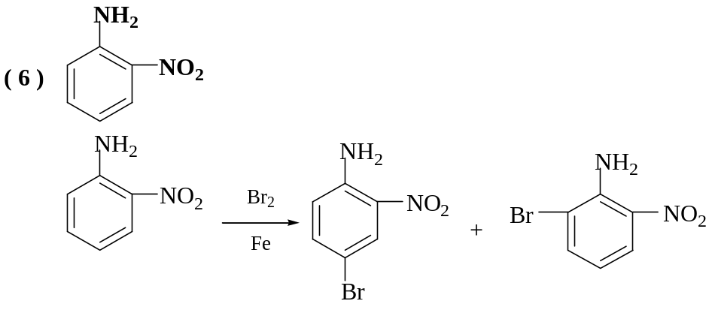
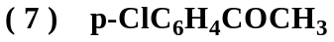
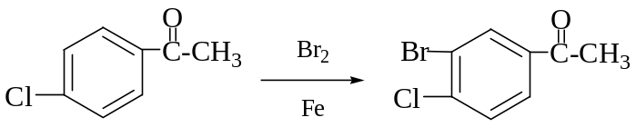
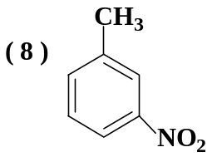
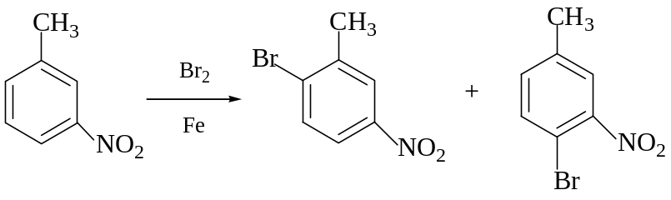
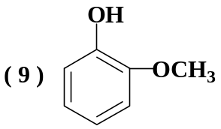
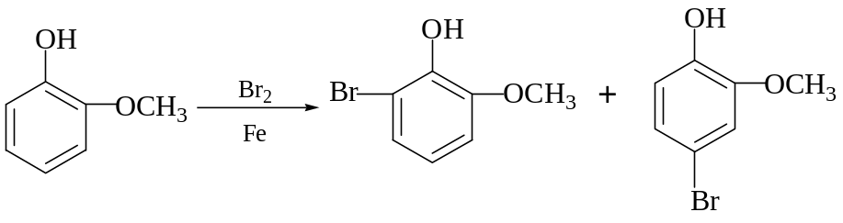
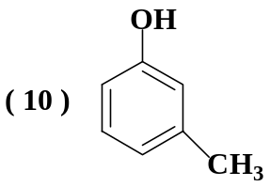
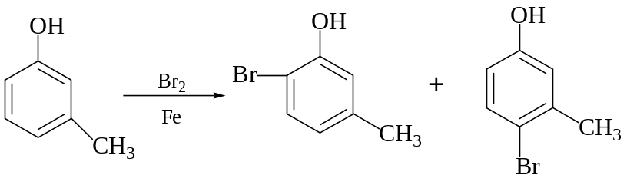
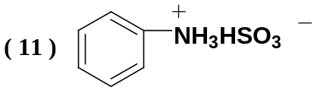
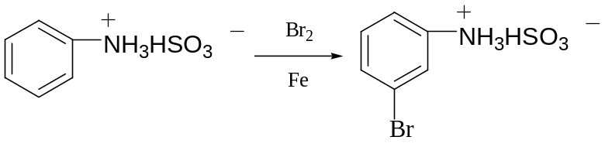
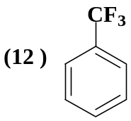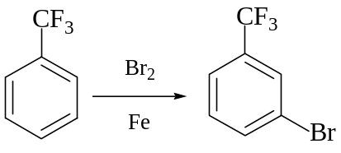

5、甲、乙、丙三种芳烃的分子式都是C₉H₁₂，氧化时甲得一元酸，乙得二元酸，
丙得三元酸，进行硝化时甲和乙分别主要得到两种一硝基化合物。而丙只得
到一种一硝基化合物，推断甲、乙、丙的结构。
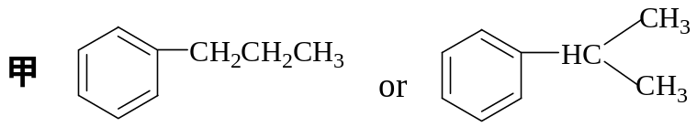
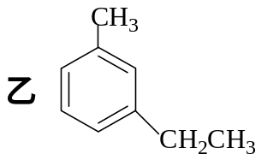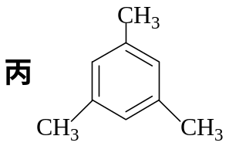

6、比较下列各组化合物进行硝化反应的活性顺序：

（1）苯；1,3,5-三甲苯；甲苯；间二甲苯；对二甲苯。

1,3,5-三甲苯＞间二甲苯＞对二甲苯＞甲苯＞苯

（2）苯；溴苯；硝基苯；甲苯。

甲苯＞苯＞溴苯＞硝基苯
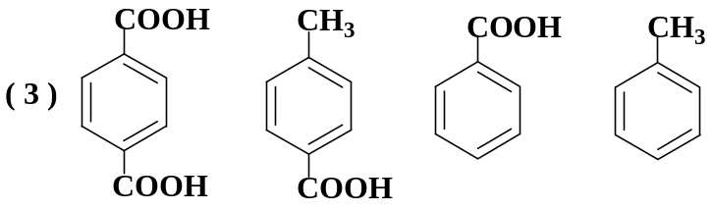
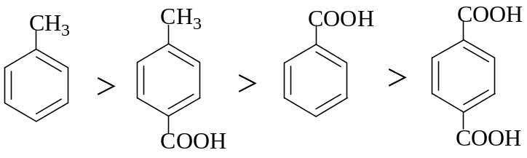
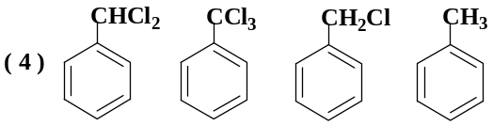
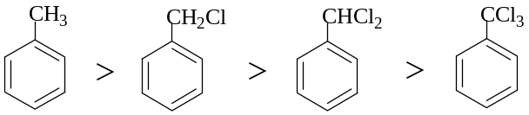
7、苯乙烯与稀硫酸一起加热，生成两种二聚物：
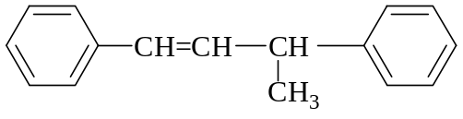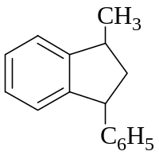
推测可能的反应的机理。2-苯基丙烯在同样的反应条件下生成什么产物？
（1）
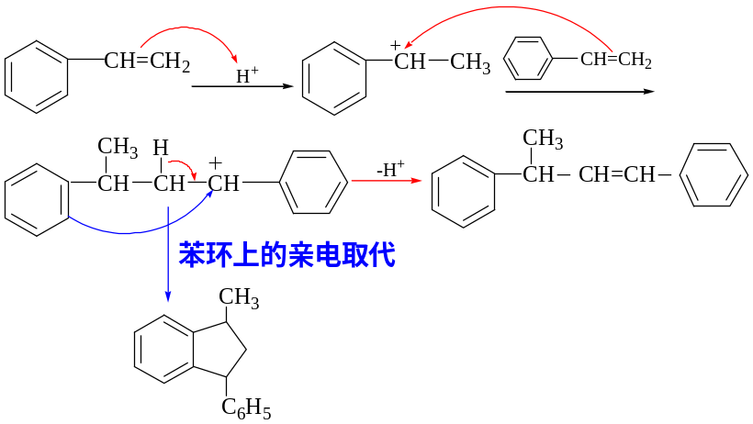
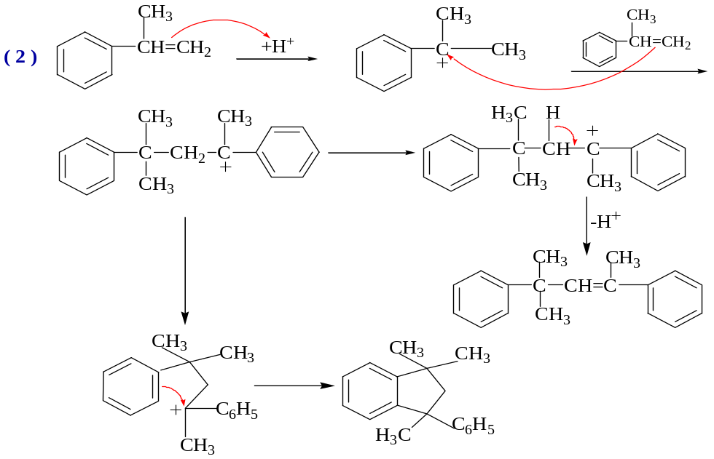
8、当甲苯和 CBrCl₃ 的混合物在紫外线照射下，反应生成适量的溴苄和氯仿。
（1）写出这个反应的历程。
（2）反应中还分离出少量的HBr和C₂Cl₆，这些产物是怎样形成的。
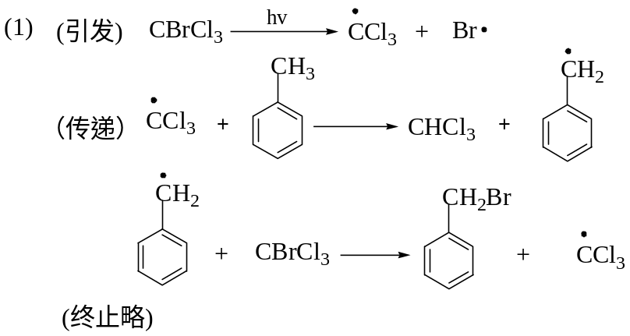
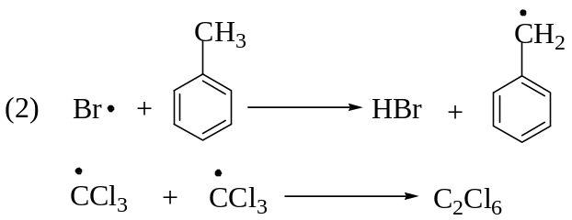

9、一化合物A(C₁₆H₁₆)能使Br₂/CCl₄和KMnO₄水溶解褪色，常压氢化时只吸
收1mol H₂,当它用热而浓的 KMnO₄氧化时只生成一个二元酸C₆H₄(COOH)₂ ，后者溴化只生成一个单溴代二羧酸，试写这个化合物的结
构式，其中还有什么结构问题没有解决吗？它可以用什么方法来肯定？
解答：
- 结构式：
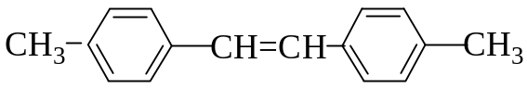
氧化后得到
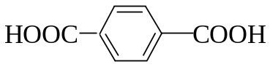
溴化时
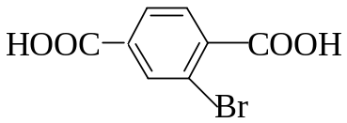
（2）其构型是顺式还是反式尚未确定。
确定方法: ①测定偶极矩（顺式>反式) 。
②测熔点(反式>顺式)。
③光谱(顺式强于反式)。
10、试指出下列化合物哪些有芳香性？并简要说明理由。
（1）C₉H₁₀单环 无芳香性。
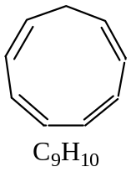 因为﹕①无法形成环状的共轭体系。
② ∏电子不符合4n+2。
（2）C₉H₉⁺单环 无芳香性。
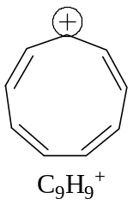 因为﹕∏电子=8个,不符合4n+2。
（3）C₉H₉⁻单环 有芳香性。
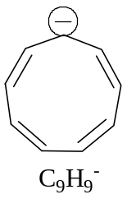 因为﹕①形成了闭合了共轭体系；
②体系内∏电子=10,符合4n+2。
（4）
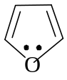 有芳香性。
因为﹕分子共平面，并且具有6个π电子符合4n+2 规则。
11、完成下列转化
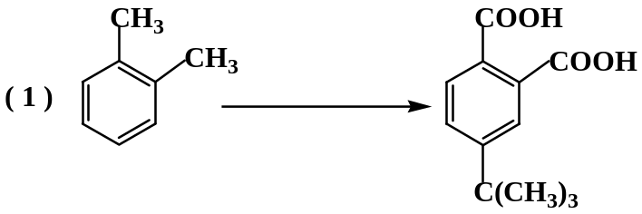
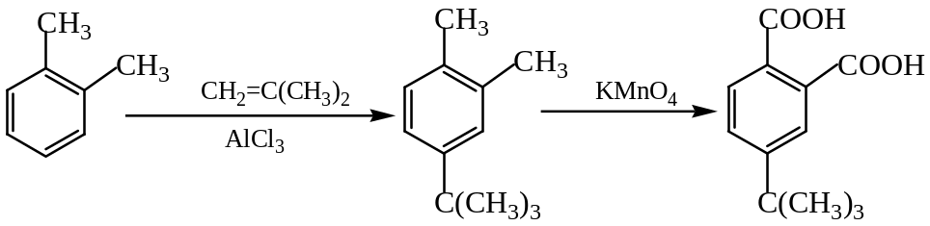
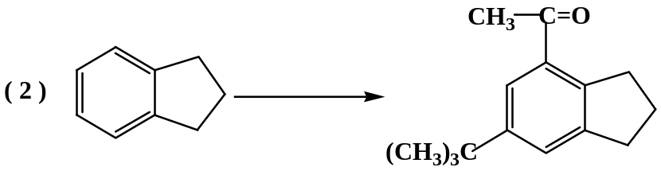
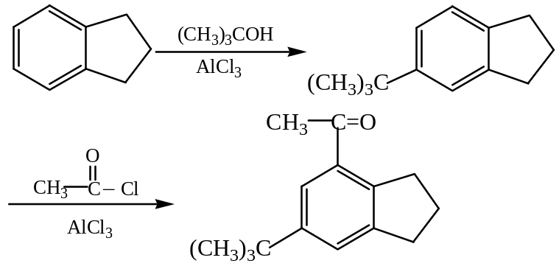

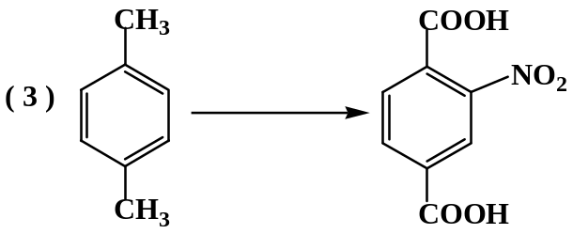
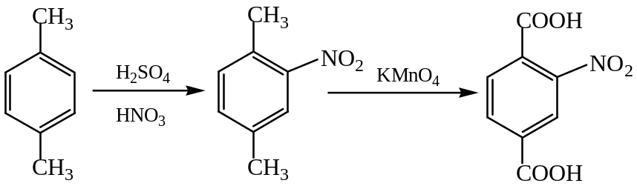
12、预测下列个反应的主要产物﹕
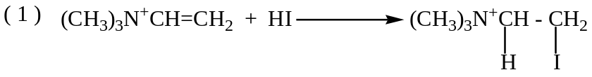
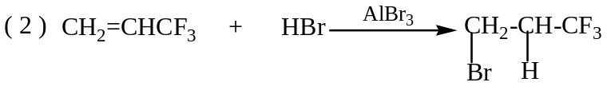
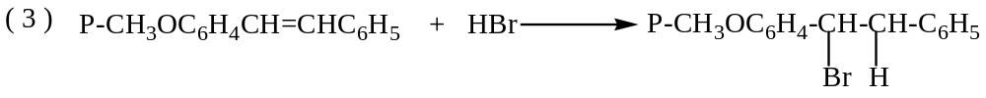13、（1）立体异构的1,2-二苯基乙烯的氢化热是﹕顺式为110KJ/mol， 反式为
86.2 KJ/mol，哪个异构体较稳定？
（2）顺式1,2-二苯基乙烯可借下列两种方法变为反式(但反过来不行)；可在
光照下和少量Br₂作用，也可在过氧化物存在下和少量HBr作用（但
HCl不行）。导致转变的可能因素是什么？你能提出一个发生转变的过
程吗？
（3）为什么反式的1,2-二苯基乙烯不能转变为顺式1,2-二苯基乙烯？
解答﹕（1）反式更加稳定。因为形成e-Hσ键(放热)减去断裂C=C(吸热)等
于氢化热。氢化热数值意味着破坏C=C需要更高的能量。
（2）导致转变的因素﹕①由氢化热计算看出﹕反式的更加稳定。
②顺式中两个较大基团在同一侧造成空间拥挤。
过程﹕以过氧化物和HBr为例﹕
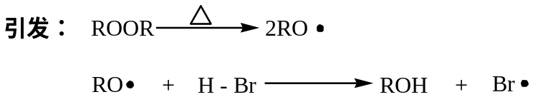
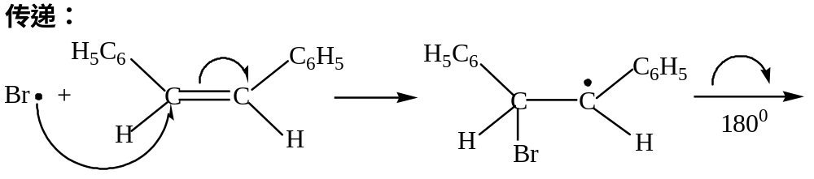
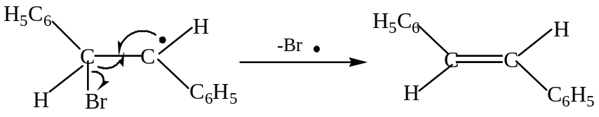
引发: 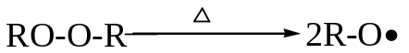
终止（略）
（3）因为在化学上一个过程的趋势总是由较不稳定的状态转变为较稳定的状态，由于（1），（2）中所述原因，所以这个转变不可能。
14、从苯，甲苯，环己烯开始，用恰当的方法合成下列化合物，可用任何需要的脂肪族或无机试剂。
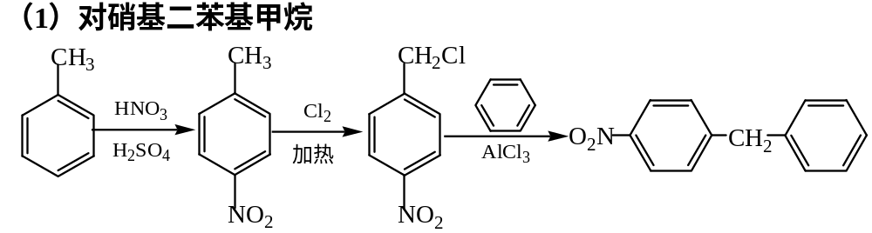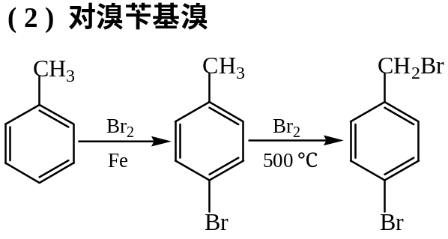
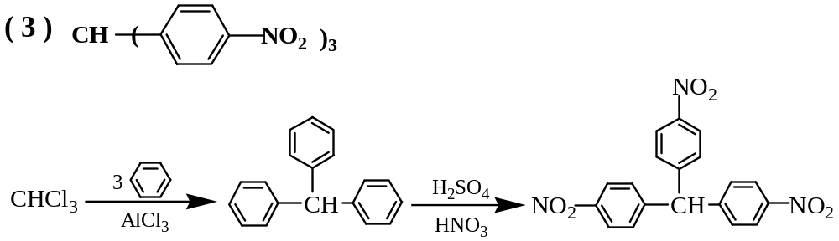
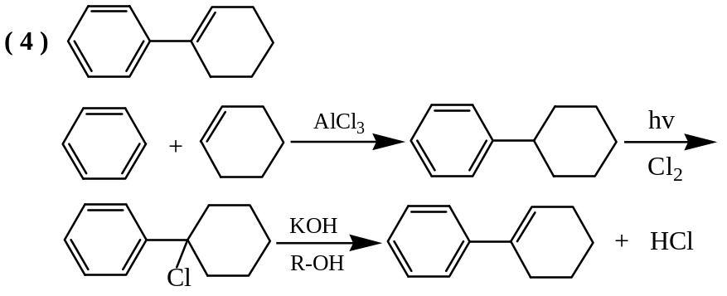
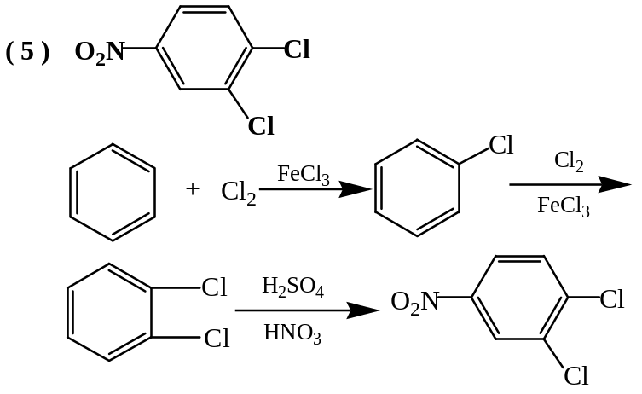
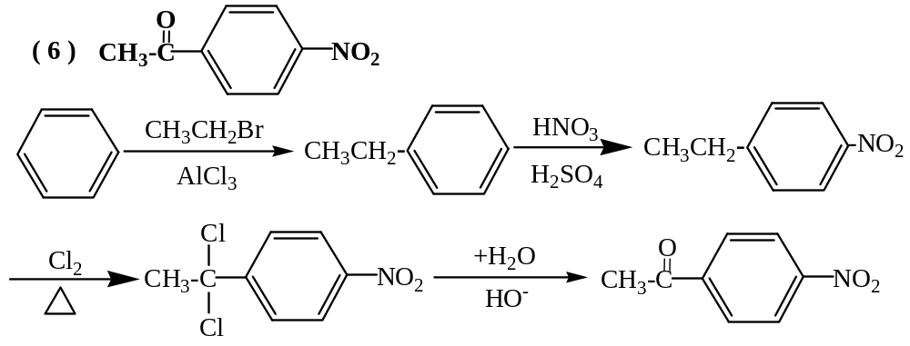15、写出萘与下列试剂反应主要产物的构造式和名称。
